Comment faire des recherches avancées

► Aller à gauche de l’écran dans la zone de navigation
- Cliquer sur la flêche double à côté des jumelles
1
► Dans la boîte “Critère de recherche” …
2
- Sous la Description de l’étude et le menu déroulant , choisir Description de variable
3
4
  - Taper le mot que vous cherchez dans la boîte à droite
5
  - Si tu veux taper un deuxième mot, cliquer sur Plus en bas de cette boîte et répeter les étapes ci-dessus

- Dans la boîte Rendu sur quoi ?
6
  - Choisir Recherche des variables

- Dans la boîte Rechercher où ?
7
  - NOTER BIEN : désélectionner tous les catégories que vous voulez éliminer de votre recherche. Rappelez-vous que le moins de catégories sélectionnées, la plus vite la recherche!
8
- Cliquer sur le bouton Recherche .

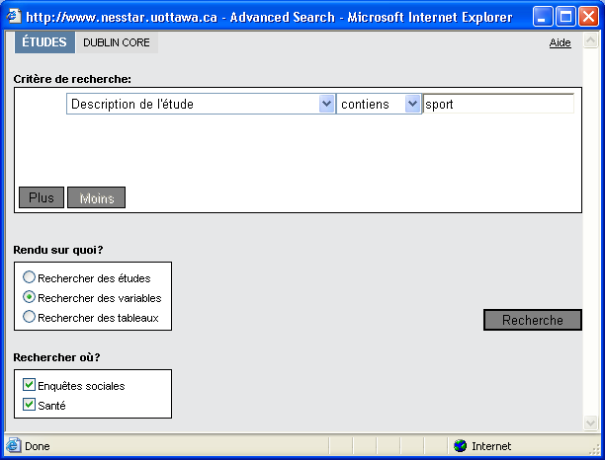
1
6
3
4
2
5
7
8

Noter : Cela prendra quelques secondes avant que les résultats soient affichés.

- Lorsque la recherché est terminée, vous verrez la réponse en bais dans la zone de navigation sous la liste des enquêtes.

  - Cliquer sur l’icône à gauche du titre de l’enquête et vous verrez vos variable(s) désirées.

- Si il n’y a pas des résultats, vous verrez la réponse en bas de la zone de navigation

